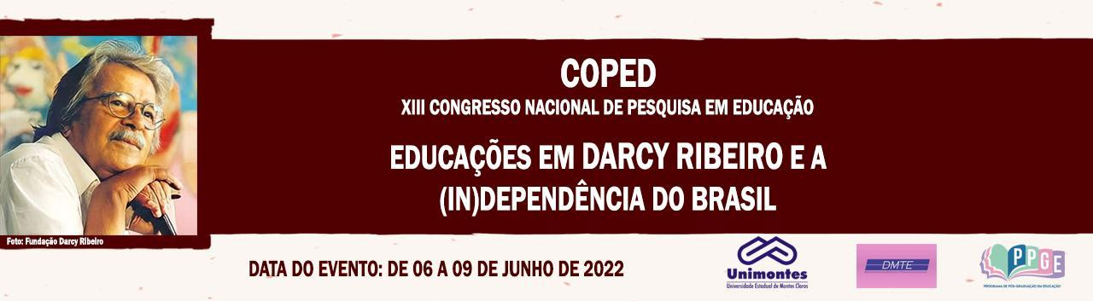

A IMPORTÂNCIA DO ENSINO DA MATEMÁTICA E A FORMAÇÃO DOCENTE
Lara Christine Sena Nascimento
Acadêmica - UNIMONTES
larasena366@gmail.com

Palavras-chave: Matemática – Alunos – Professores – Formação

Resumo

A Matemática nos anos iniciais é de suma importância para os alunos, pois ela desenvolve o pensamento lógico e é essencial para a construção de conhecimentos em outras áreas, além de servir como base para as séries posteriores, para que os alunos se tornem cidadãos conscientes dos seus atos e hábitos matemáticos. Essa importância também é destacada nos Parâmetros Curriculares Nacionais (1997).
A Matemática deve causar nos alunos descobertas, e o professor ser o mediador dos questionamento e das investigações, fazendo com que estas causem nos alunos interesse pela disciplina. Todavia, quando falamos em ensino da Matemática, precisamos abordar a necessidade da formação de qualidade dos professores. Pois, é reconhecida a necessidade de investimentos na formação continuada de professores que ensinam Matemática nos anos iniciais (BARRETO, 2011).
Nesse sentido, é necessário que o docente esteja em constante processo de formação, buscando sempre se qualificar, assim melhorando sua prática docente e conhecimento profissional. Sempre atualizado do contexto atual, procurando se capacitar cada vez mais para poder oferecer o melhor para seus alunos. Considerável também, para os novos educadores dessa geração, é se atentar a inclusão, um professor com uma didática inclusiva pode proporcionar experiências incríveis para seus alunos. Nesse viés, destaca-se a importância do estudo de documentos que auxiliam melhor na formação docente, como A Base Nacional Comum Curricular, O Currículo de Referência do Estado de Minas Gerais e O Parâmetro Curricular Nacional de Matemática.

Referências

BRASIL. Base Nacional Comum Curricular. Ministério da Educação. Secretaria de Educação Básica. Brasília/DF, 2017.

BARRETO, M.G. (2011). A formação continuada de matemática dos professores dos anos Iniciais do ensino fundamental e seu impacto na prática de sala de aula. 2011.

MINAS GERAIS. Currículo Referência de Minas Gerais. Secretaria de Estado da Educação de Minas Gerais. Belo Horizonte, 2018.

BRASIL. Secretaria de Educação Fundamental. Parâmetros curriculares nacionais : Matemática / Secretaria de Educação Fundamental. – Brasília : MEC / SEF, 1998.

